Invoeren van zelfmetingen toevoegen in MijnGezondheid.net?
Bloeddruk, hartfrequentie, lichaamsgewicht en glucose (zonder/met eten of drinken en diverse meetmomenten). Per meting kunt u het type meting, de meetwaarden en de datum en tijd van de meting vastleggen. Hieronder een uitleg om patiënten op weg te helpen.
- Open MijnGezondheid.net via de webbrowser (via de app is het nog niet mogelijk om zelfmetingen in te voeren).
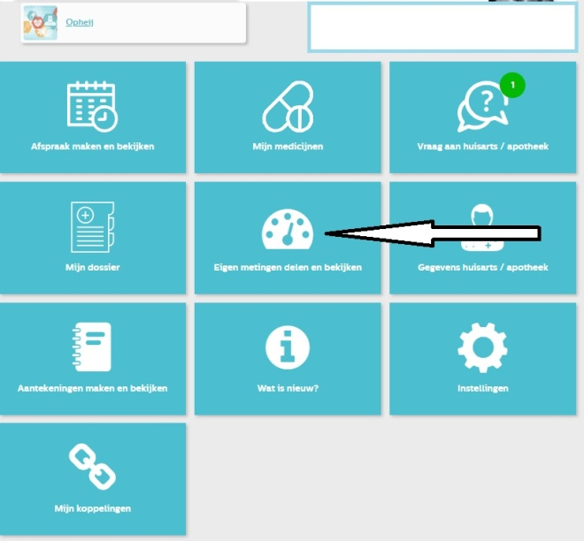
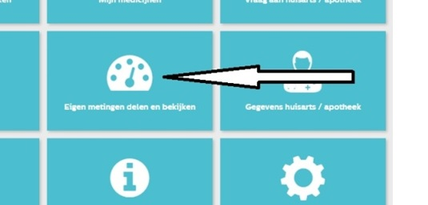

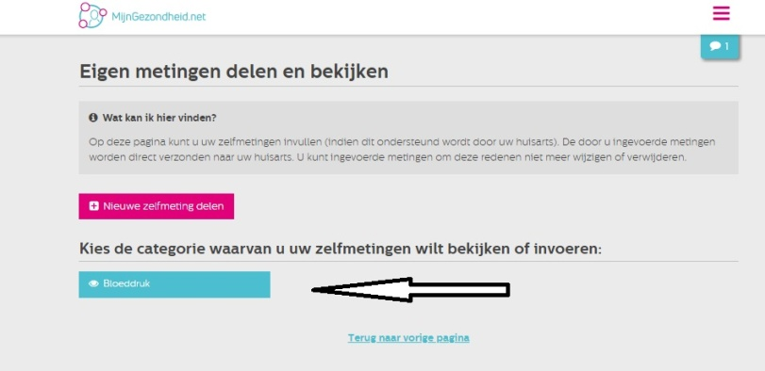
- Kies Bloeddruk.

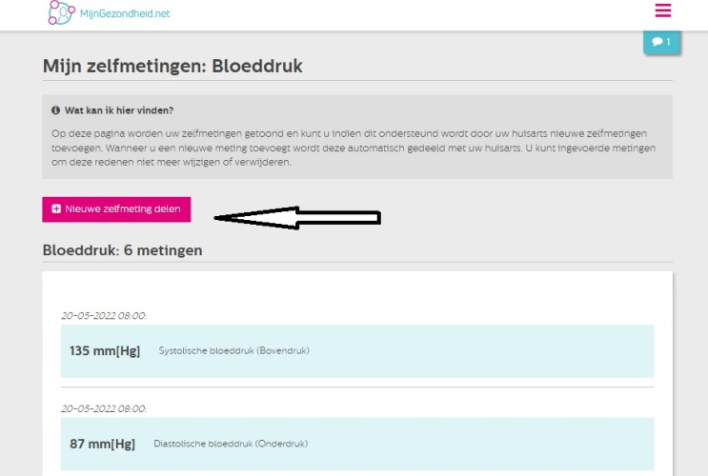
- Mijn meting invullen/ bij nieuwe meting delen.

- Vul de metingen in.
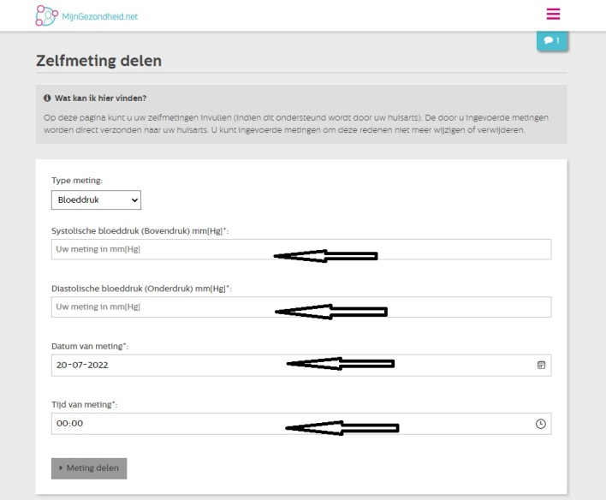

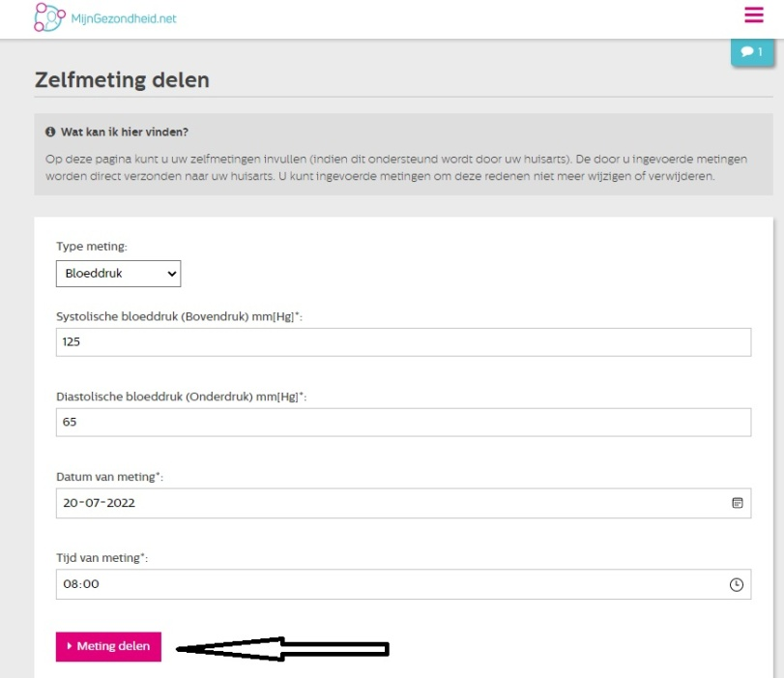
- Bevestigen door meting te delen.

De huisartsenpraktijk krijgt een bericht van uw metingen en neemt contact met u op via MijnGezondheidnet.
Voor vragen kunt u contact opnemen met de huisartsenpraktijk.

